Авторське оповідання
Весняний сніговик

Все квітувало. Сонечко заливалося від сміху. Яся поверталася додому. Вона любила, коли її називали саме так ,просто Яся, хоча й пам’ятала про свій учительський статус. Увагу молодички вмить привернув намальований у профіль сніговик на хатньому вікні. Здавалося, він ніби йшов від будинку до сусідського дому.
У дворі показався старесенький дідусь, він кволо пересувався по подвір’ї на двох палицях. Старість закувала чоловіка. Не такою вже привітною йому видавалася ця весняна днина. Єдине, що радує в цьому віці, це певно онуки – подумалося Ясі. Мабуть, тому і цей привітний сніговик у вікні не тане, радує стареньких, бо намальований він дитячими рученятами.
Така вона старість, мудра та щира, знає в чому щастя, тому й здатна зробити людей щасливими хай у кінці життєвої мандрівки та під вітрилами надії, віри та любові! ЮГ

Випускнику на замітку 
Рецепти для більш успішнішої тактики виконання письмового екзамену:
Зосередься! Постарайся максимально сконцентруватися і забути про тих, що оточують тебе навколо. Для тебе повинні існувати лише текст завдань і годинник, що регламентує час виконання тесту. Квапся неспішно!
Почни з більш легких завдань! Почни відповідати на ті питання, в знанні яких ти не сумніваєшся, не зупиняючись на тих, які можуть викликати довгі роздуми. Тоді ти заспокоїшся, голова почне працювати ясніше і чітко, і ти увійдеш до робочого ритму.
Пропускай! Треба навчитися пропускати важкі і незрозумілі завдання. Пам'ятай: у тексті завжди знайдуться такі питання, з якими ти обов'язково впораєшся
Читай завдання до кінця! Поспіх не повинен приводити до того, що ти прагнеш зрозуміти умови завдання "за першими словами" і добудовуєш кінцівку у власній уяві. Це вірний спосіб зробити прикрі помилки в найлегших питаннях.
Виключай! Багато завдань можна швидше вирішити, якщо не шукати відразу правильний варіант відповіді, а послідовно виключати ті, які явно не підходять.
Заплануй два круги! Розрахуй час так, щоб за дві третини всього відведеного часу пройтися по всіх легких завданнях ("перший круг"). Тоді ти встигнеш набрати максимум очок на тих завданнях, які виявилися для тебе "по зубах", а потім спокійно повернутися і подумати над важкими, які тобі спочатку довелося пропустити ("другий круг").
Перевір! Залиш час для перевірки своєї роботи, хоч би, щоб встигнути пробігти очима і відмітити явні помилки.
Вгадуй! Якщо ти не упевнений у виборі відповіді, але інтуїтивно можеш віддати перевагу якійсь відповіді перед іншими, то інтуїції слід довіряти!
Успіху!
Фото місяця
«За мир, за добру справу!»
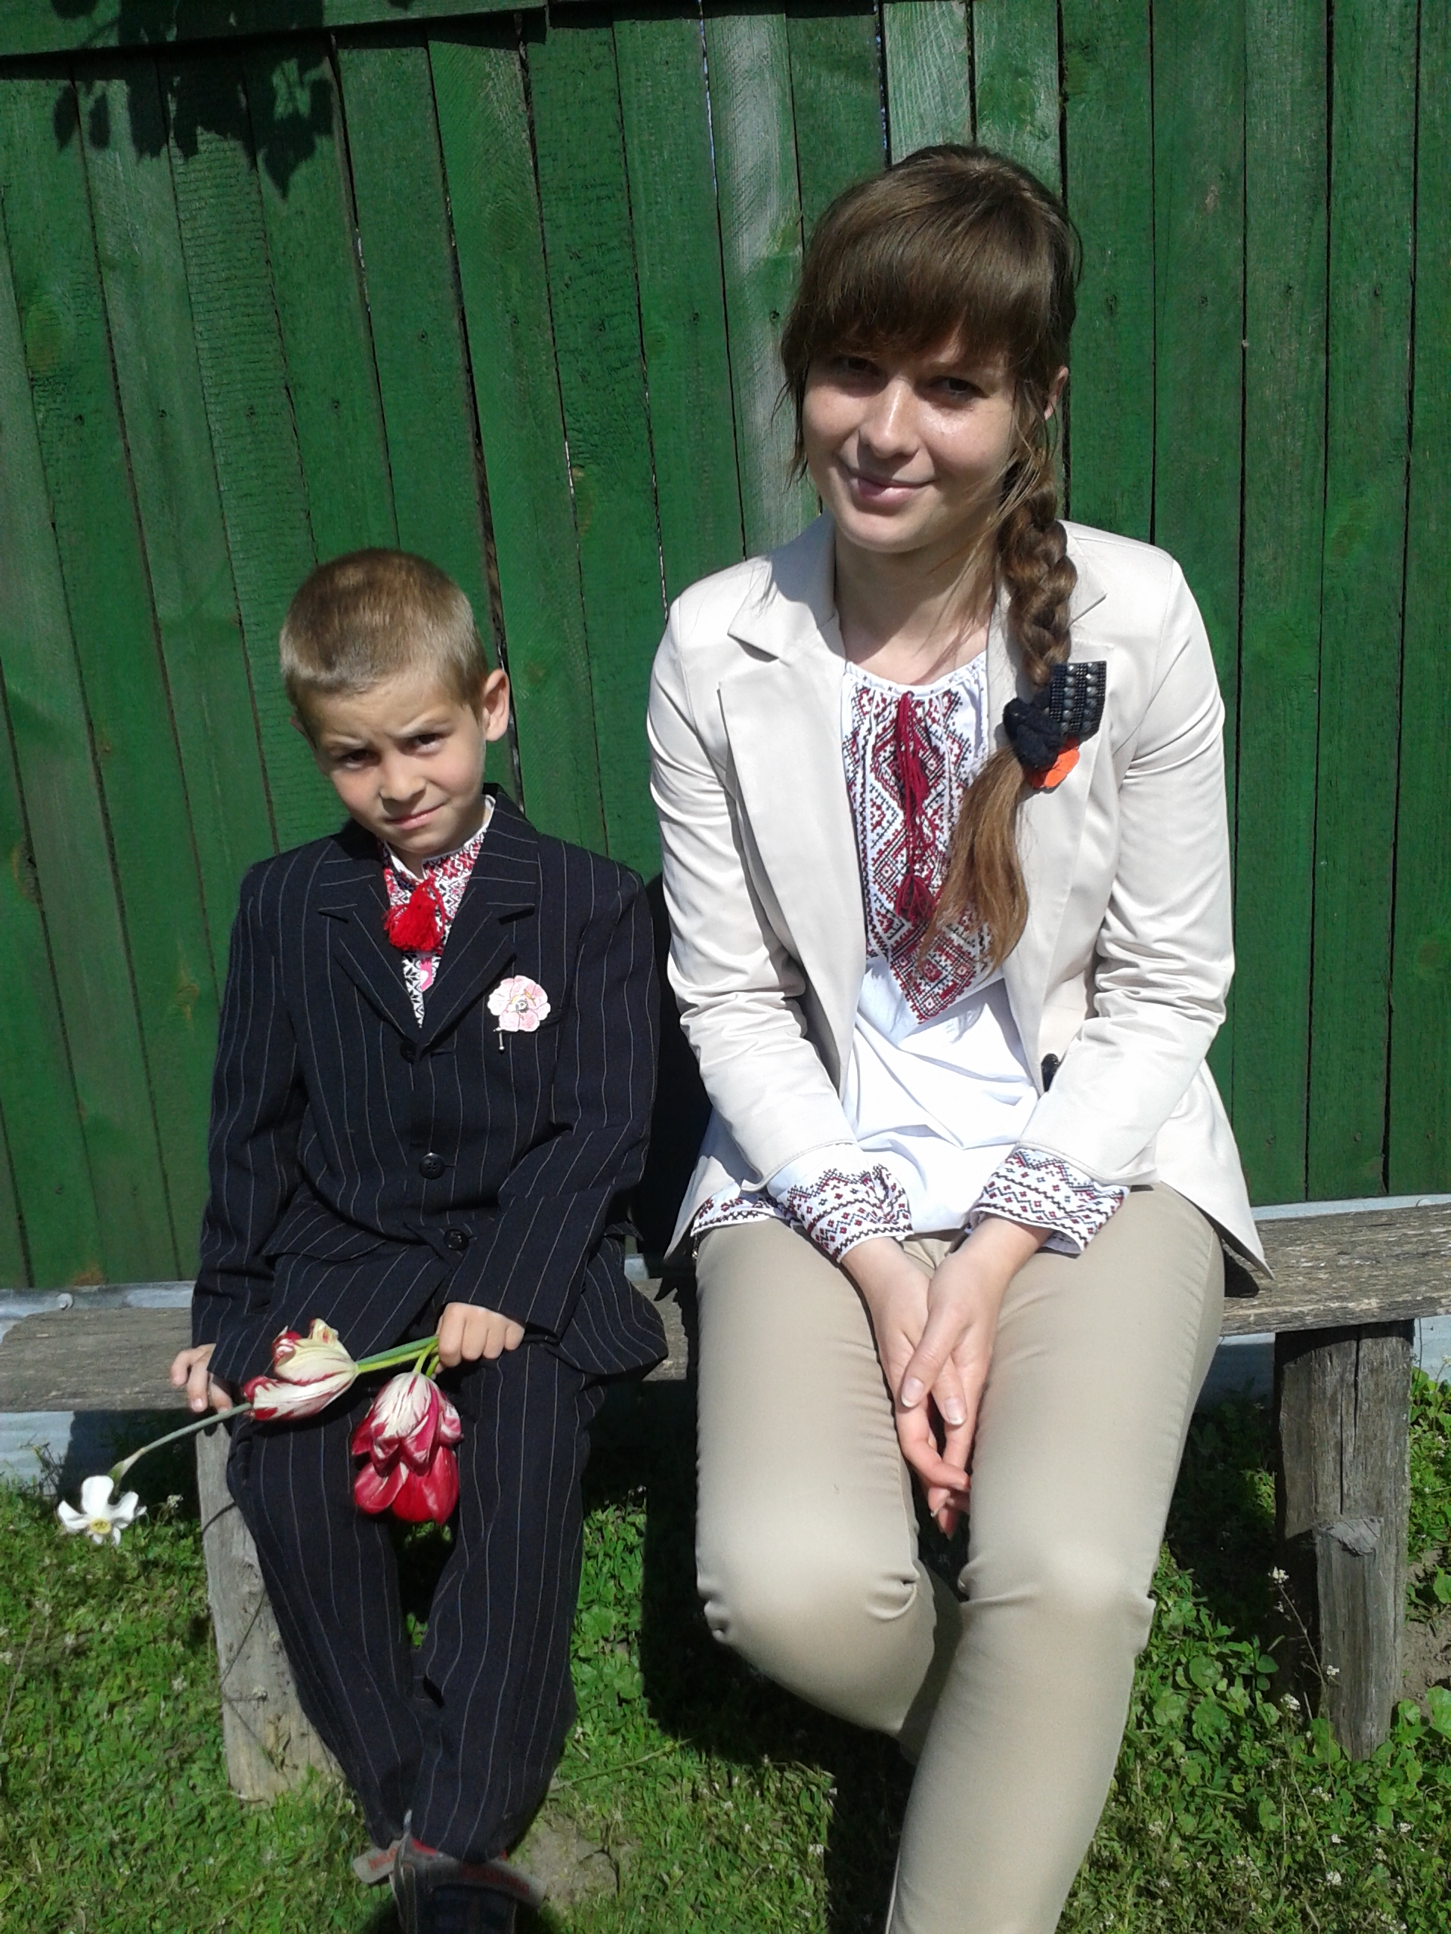
Учні про сокровенне
Моя сім’я найкраща
Махньова Руслана:

«Я сильно люблю свою сім’ю. Коли вся сім’я в зборі ми разом вечеряємо, допомагаємо один одному, разом дивимося телевізор. Моя сім’я – це я ,моя сестра Іванка, яка любить коли її рідні поряд з нею та папа і мама. Моя сім’я найкраща і я б не хотіла іншої. Я дуже люблю свою сім’ю, адже вона у мене єдина!»



